2025年6月25日

一般社団法人愛知県観光協会

**東海道 伊勢街道めぐり  
三重・愛知フェアin日本橋  
2025年7月12日（土）13日（日）　東京　日本橋「三重テラス」2階**

一般社団法人愛知県観光協会（会長 安藤 隆司）は、公益社団法人三重県観光連盟(会長 竹谷 賢一)、株式会社百五銀行（頭取 杉浦 雅和）と、首都圏における三重県、愛知県の認知度向上および両県への観光誘客を図ることを目的に、「東海道 伊勢街道めぐり 三重・愛知フェアin日本橋」を開催することとなりました。

記

１ イベントの主な内容

（１）トークショー

「東海道」「伊勢街道」の歴史、文化、食に関するトークショーを開催します。トークショーに参加いただいた方には、三重県、愛知県にゆかりのある和菓子を１つ提供します。

（２）三重県、愛知県の観光情報提供

旅行ルートの紹介、観光情報パンフレットの提供、動画上映など三重県、愛知県の魅力に触れることができる取組みを行います。

２ イベントの概要

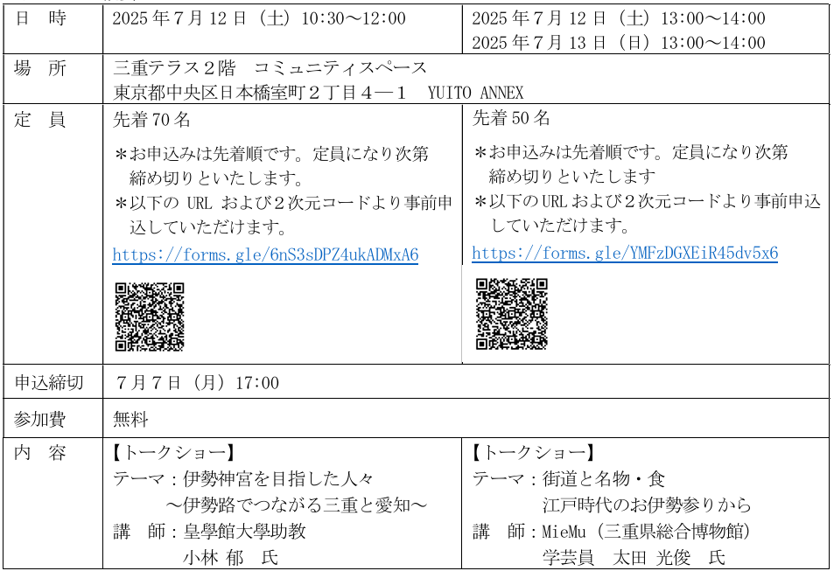

※なお、本資料は、愛知県県政記者クラブに配布しています。また、株式会社百五銀行が、6月20日に名古屋金融記者クラブ、およびに三重県政記者クラブ、第二県政記者クラブに配布しています。　　　　　　　　　　　　　以 上

